- Annullare l’ordine di ingiunzione del 26-01-2024
- Svalidare il procedimento e poi selezionare nella toolbar del Dettaglio Procedimento la funzione Dettaglio Pena complessiva (nell’esempio di seguito l’ordine di ingiunzione annullato faceva riferimento ad un importo da pagare di 20000€, mentre devo impostare un importo da pagare di 15000€)

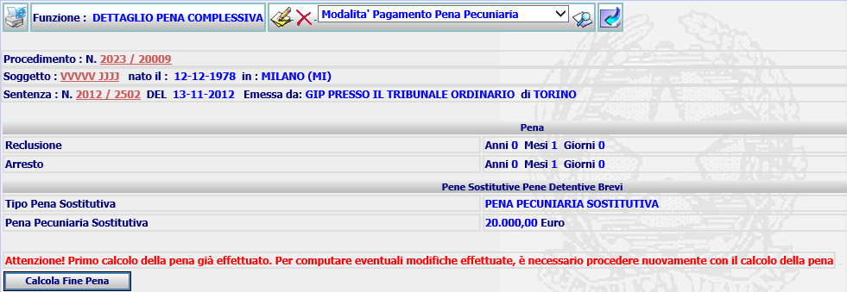
Da questo Dettaglio seleziono Modalità Pagamento Pena Pecuniaria, riceverò la form successiva

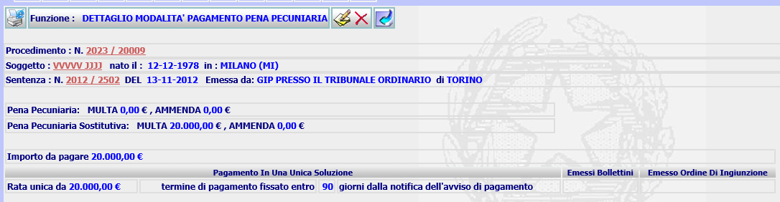
Seleziona l’icona di Modifica, riceverò la form seguente, che mi presenta il precedente importo da pagare e la rata impostata
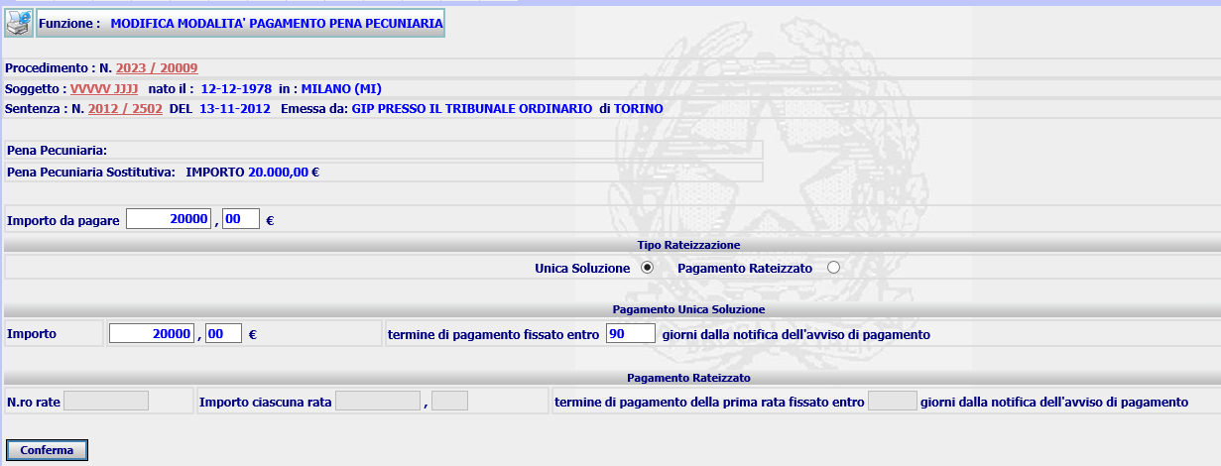
Poichè mi interessa emettere un pagamento di 15000€, modifico l’importo da pagare e l’importo della rata, entrambi a 15000
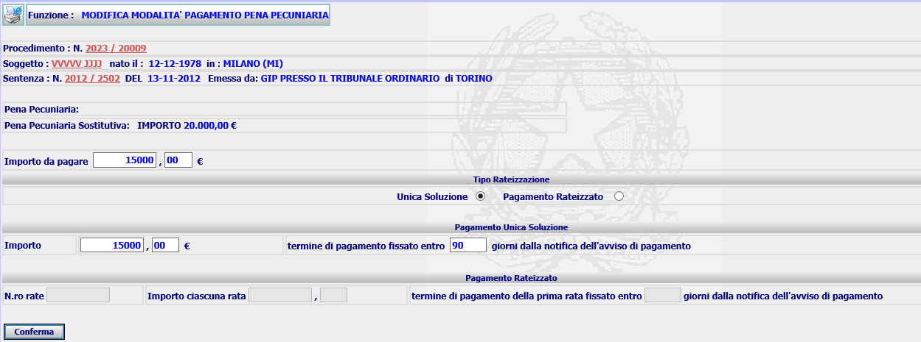
E confermo, riceverò la form di Dettaglio Modalità Pagamento con gli importi aggiornati.
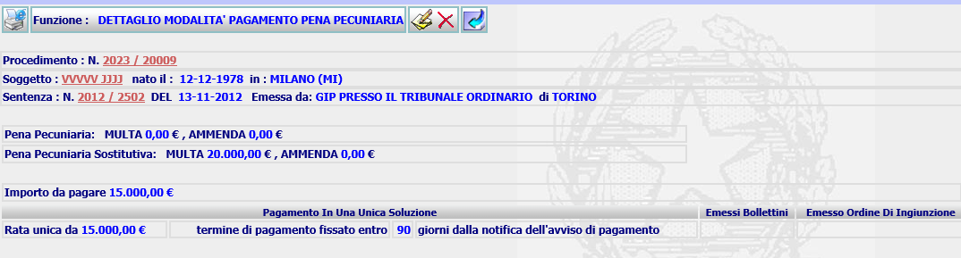
Valido il procedimento ed emetto un nuovo Ordine Ingiunzione, che mi riporterà gli importi inseriti
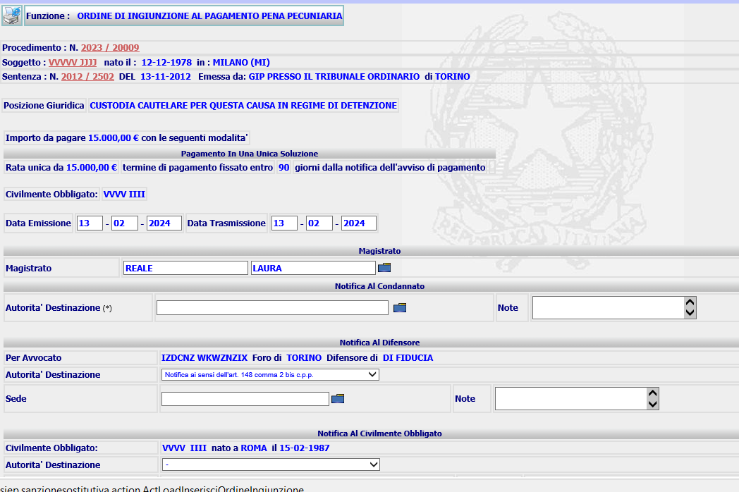
Inserisco l’OI, stampo e valido. Vado nella funzione Richiesta Bollettini, che mi presenterà la form con gli importi corretti
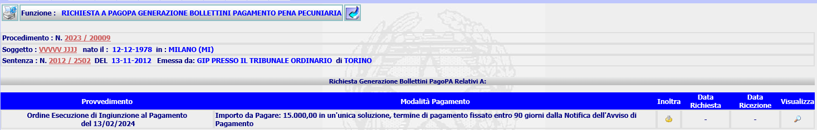
Posso continuare con la richiesta di generazione Bollettini.

